2
Глобальное старение населения,
шестой технологический уклад
и мировая финансовая система∗

Л. Е. Гринин, А. В. Коротаев

Процесс старения населения захватил не только развитые страны, но и многие развивающиеся, превратившись в глобальный. Представляется, что он будет одним из самых важных процессов в ближайшие десятилетия, определяющим облик общества будущего и направление развития технологий. В статье дается анализ некоторых параметров процесса старения населения, показаны его важные следствия для общества и мира в целом. На основании этого анализа делается вывод о том, что грядущий технологический переворот (обозначаемый авторами как завершающая фаза кибернетической революции) и предполагаемый шестой технологический уклад, связанный с наступающей шестой кондратьевской волной, будут связаны в первую очередь с прорывами в медицине и смежных с ней технологиях. Также авторы представляют свой взгляд на финансовые инструменты решения проблемы пенсионного обеспечения увеличивающегося пожилого населения в развитых странах. Они считают, что при более целенаправленном использовании денег пенсионных фондов, направлении их (при нужных гарантиях) на образование и рост квалификации молодежи развивающихся стран возможно частично решить указанную проблему в развитых государствах.
Ключевые слова: шестая кондратьевская волна, шестой технологический уклад, кибернетическая революция, старение населения, мировые финансы, пенсионные фонды, человеческий капитал, развитые страны, развивающиеся страны.
Человеческий капитал является важнейшим фактором экономического развития, роль которого во вкладе в прирост производства и инновации постоянно растет. Согласно определению ОЭСР, человеческий капитал представляет собой «знания, навыки, умения и способности, воплощенные в людях, которые позволяют им создавать личное, социальное и экономическое благосостояние» (OECD 2001; цит. по: Капелюшников 2012: 6–7). Адекватный анализ вопросов, связанных с человеческим капиталом, чрезвычайно важен для решения проблем человеческого благосостояния, образования, здравоохранения, пенсионного обеспечения. Однако нам кажется, что в отношении последнего момента обсуждение идет реже, чем он того требует. Между тем стремительное старение населения на Западе фактически обесценивает национальный капитал каждой из развитых стран. Очевидно, что если на смену уходящему на пенсию поколению не приходит более многочисленное молодое поколение специалистов, то доля пожилого населения будет расти, а уровень человеческого капитала – снижаться.
Таким образом, хотя уровень человеческого капитала, как и его роль в развитии экономики в развитых странах, существенно выше, чем в развивающихся, однако в плане демографической структуры человеческого капитала дело обстоит иначе. Позиции развивающихся стран здесь существенно лучше, и роль этого фактора в экономическом соревновании первого и третьего миров будет возрастать. Надо также учитывать, что высокообразованное поколение пенсионеров развитых государств имеет завышенные требования к обществу и играет в нем более активную политическую роль, чем поколение необразованных «стариков» развивающихся стран. Очевидно, что Запад уже полностью использовал свой демографический дивиденд, в то время как многие развивающиеся страны еще, по сути, его накапливают. Следовательно, в будущем они получают в этом плане важнейшее преимущество (см. Рис. 1).
Сказанное выше подтверждает идею о растущей конвергенции между развитыми и развивающимися странами, которой мы придерживаемся, поскольку сложившиеся различия в демографической структуре и потенциях демографического дивиденда будут способствовать тому, что по крайней мере в ближайшие два десятилетия темпы роста развивающихся стран будут в среднем выше, чем у развитых, хотя этот процесс может идти весьма неравномерно.

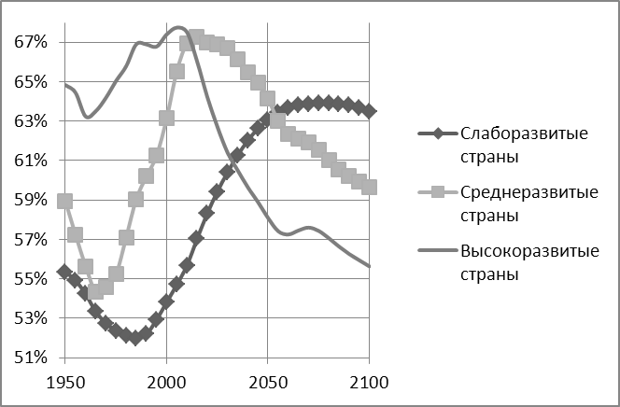
Рис. 1. Динамика доли населения трудоспособных возрастов в общей численности населения, 1950–2015 гг., со средним прогнозом ООН до 2100 г.
Источник данных: UN Population Division 2015.
Проблемы старения населения и перспективы
их решения
Старение населения (и увеличение числа инвалидов), изменение его возрастной структуры (см. Рис. 2–5) вместе с грядущими успехами медицины и новейших технологий, которые обеспечат рост ожидаемой продолжительности жизни в мире и развитых странах, приведут к большим проблемам, связанным с: а) дефицитом трудовых ресурсов; б) пенсионным обеспечением постаревшего населения.
Они весьма остры уже сегодня в некоторых странах, но станут, несомненно, намного актуальнее в будущем.
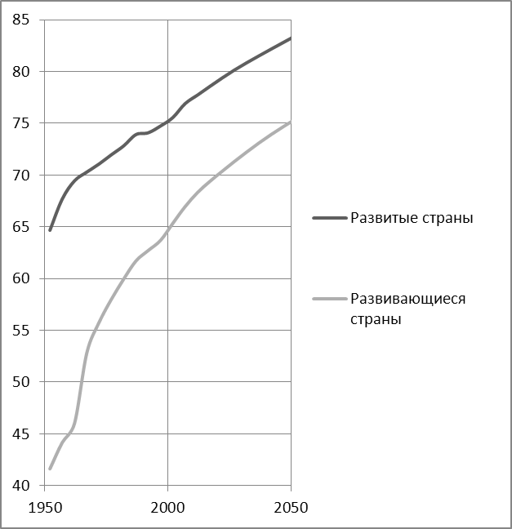
Рис. 2. Динамика ожидаемой продолжительности жизни при рождении (лет) в развитых и развивающихся странах, 1950–2015 гг., со средним прогнозом ООН до 2050 г.
Источник данных: UN Population Division 2015.
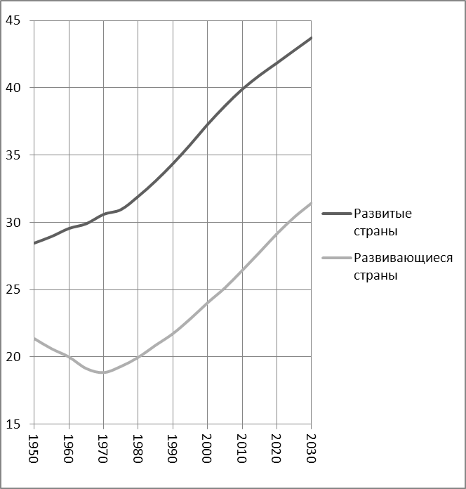
Рис. 3. Динамика медианного возраста ожидаемой продолжительности жизни при рождении (лет) в развитых и развивающихся странах, 1950–2015 гг., со средним прогнозом ООН до 2030 г.
Источник данных: UN Population Division 2015. Напомним, что если медианный возраст населения данной страны составляет, например, 40 лет, это означает, что половина населения этой страны моложе 40 лет, а половина – старше.

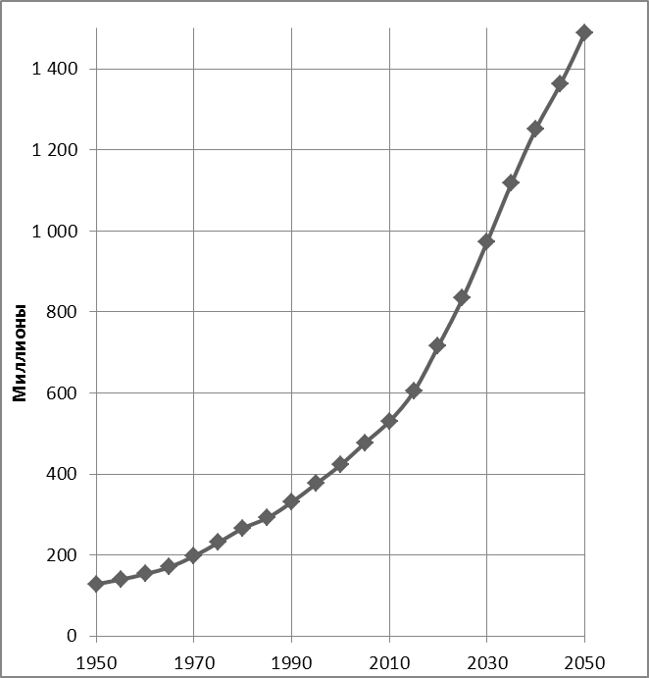
Рис. 4. Рост глобальной численности лиц пенсионного возраста (старше 65 лет), 1950–2015 гг., со средним прогнозом ООН до 2050 г.
Источник данных: UN Population Division 2015.
Как мы видим, особенно быстрый рост глобальной численности лиц пенсионного возраста будет происходить именно в ближайшие 20 лет, когда за этот исторически небольшой отрезок времени его численность практически удвоится, увеличившись почти на 600 миллионов и в целом заметно превысив миллиард человек.
Однако особо стремительное ускорение будет наблюдаться для глобальной численности лиц старше 80 лет. Если число лиц пенсионного возраста к 2050 г. примерно удвоится, то количество пожилых людей старше 80 лет практически учетверится, по сравнению же с 1950 г. их численность к 2075 г. возрастет почти в 50 раз (см. Рис. 5).
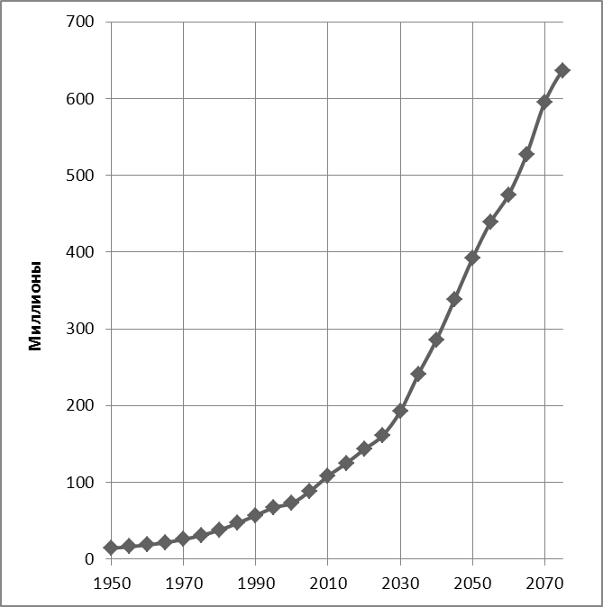
Рис. 5. Рост глобальной численности особо пожилых людей (старше 80 лет), 1950–2015 гг., со средним прогнозом ООН до 2075 г.
Источник данных: UN Population Division 2015.
C особыми сложностями в ближайшие 20–30 лет столкнутся страны первого мира, где стремительный рост количества лиц пенсионного возраста будет сопровождаться все ускоряющимся сокращением численности лиц активного трудоспособного возраста, и уже через 20 лет численность первых должна превысить численность последних (см. Рис. 6).

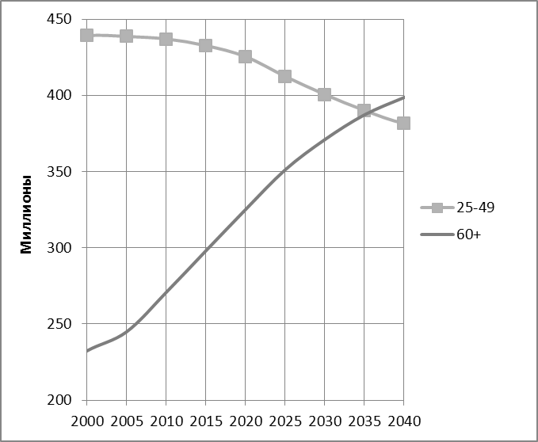
Рис. 6. Динамика численности лиц в активном трудоспособном возрасте (25–49 лет) и лиц пенсионных возрастов (старше 60 лет) в наиболее развитых странах мира, в миллионах человек, 2000–2015 гг., со средним прогнозом ООН на период до 2040 г.
Источник данных: UN Population Division 2015.
Как мы видим, количество пенсионеров на одного работающего будет увеличиваться. Это ожидаемо предполагает риск падения уровня жизни и усиления конфликтности между поколениями.
Нельзя забывать в этой связи и о том, что пожилое население будет в основном представлять избирателей, тем самым заставляя политиков выполнять его волю. Переход к такого рода геронтократии содержит множество других опасностей для общества, поскольку пожилые люди более склонны к консерватизму, что может снизить инновационность общества. Кроме того, пожилые люди менее склонны к покупкам дорогих вещей, новинок и недвижимости, а также к накоплениям, что приведет к заметному изменению современной экономической модели, основанной на расширении консюмеризма. Старение населения, в частности в Японии, является одной из причин современной тенденции к дефляции (см. подробнее: Гринин, Коротаев 2014; 2015а).
Теоретически здесь прослеживаются следующие возможности для решения указанных проблем (при этом мы полагаем, что каждая из этих возможностей будет использована, хотя ни одна из них не способна решить проблему в целом):
- увеличение числа эмигрантов в развитых странах. Возможности этого пути во многом исчерпаны, он ведет к размыванию ведущей этнокультурной основы общества (уже сегодня возникают серьезные проблемы в этом направлении);
- увеличение рабочего возраста (возраста выхода на пенсию) и активная реабилитация инвалидов. В условиях грядущей революции в медицинских и реабилитационных технологиях это важный, но недостаточный ресурс;
- развитие трудосберегающих технологий, в частности робототехники, в том числе для создания возможностей по уходу за больными, старыми и беспомощными людьми (см. подробнее: Гринин Л. Е., Гринин А. Л. 2015а; 2015б; Grinin A. L., Grinin L. E. 2015b). Это позволит частично сократить расходы по уходу и на различного рода услуги, но полностью не решит проблемы недостатка средств;
- наконец, развитие глобальной финансовой системы открывает еще один путь решения пенсионной проблемы. Старение населения имеет самую непосредственную связь с финансовой системой не только в национальных рамках, но и в рамках мировых финансов. С ростом числа пенсионеров значение пенсионных накоплений становится не просто существенным, но в известной мере системообразующим. Дополнительно отметим, что, с одной стороны, пенсионные и иные социальные фонды в настоящее время не замыкаются только в рамках национальной системы, а составляют важную часть мировых финансов, причем долгосрочных. С другой стороны, стабильность пенсионной системы зависит в значительной степени от устойчивости и эффективности финансовой системы, причем на мировом уровне едва ли не в большей степени, чем на национальном.
Рассмотрим вначале тесно связанные между собой второе и третье направления решения проблемы глобального старения населения, а затем перейдем к рассмотрению четвертого (финансового).

Глобальное старение населения и шестой
технологический уклад
Как показано в предыдущей статье в настоящем ежегоднике, а также в ряде других наших работ (Гринин Л. Е., Гринин А. Л. 2015б; Гринин 2006; 2009; 2012; 2013г; Гринин А. Л., Гринин Л. Е. 2013; 2015), в районе 2030–2040-х гг. мы ожидаем начала завершающей фазы кибернетической революции. Данный технологический рывок, как мы предполагаем, будет связан с прорывом в области новых медицинских и смежных с ними технологий. При этом нарастающий процесс старения населения (как мы показываем далее) будет одной из важнейших причин разворачивания завершающей фазы кибернетической революции.
Данная фаза, по нашим прогнозам, наложится на шестую кондратьевскую волну (которая датируется нами 2020–2060-ми гг.). Следовательно, шестой технологический уклад будет связан с основными трансформациями кибернетической революции. Мы считаем распространенные идеи о том, что основу шестого технологического уклада составят NBIC-технологии (или конвергенции), то есть нано-био-информационные и когнитивные технологии (см.: Lynch 2004; Dator 2006; Прайд, Коротаев 2008; Акаев 2010; 2011; 2012), лишь частично справедливыми. Мы исходим из того, что основа шестого технологического уклада будет существенно шире. В целом ведущими технологическими направлениями станут медицина, аддитивные (3D-принтеры), нано- и биотехнологии, робототехника, информационные и когнитивные технологии. Они сформируют сложную систему саморегулируемого производства. Мы могли бы обозначить этот комплекс как МАНБРИК-технологии, по первым буквам перечисленных технологических направлений (MАNBRIC-techno-logies). При этом имеет смысл говорить о медицине как о центральном звене нового уклада (см. также: Nefiodow 1996; Nefiodow L., Nefiodow S. 2014). Как никакая другая отрасль, медицина имеет уникальные возможности для объединения всех этих новых технологий в единую систему. Кроме того, ряд демографических и экономических причин объясняет, почему именно в медицине начнется переход к новому технологическому укладу.
Этому, в частности, будет способствовать складывающаяся к 2030-м гг. очень благоприятная ситуация в экономике, демографии, культуре, уровне жизни и т. д., что определит огромную потребность в научно-технологическом рывке. Говоря благоприятная, мы не имеем в виду, что в экономике все будет замечательно, скорее наоборот, все будет не столь хорошо, как хотелось бы. Благоприятная обстановка сложится потому, что резервы и ресурсы для продолжения прежних тенденций будут исчерпаны, в то же время потребности как ныне развитых, так и приблизившихся к ним развивающихся обществ возрастут. Отсюда усилится поиск новых путей развития.
Перечислим эти предпосылки.
• К данному времени очень мощно проявится проблема старения населения (см. подробнее предыдущий раздел). Причем в развитых странах она может стать просто судьбоносной для демократий (в связи с тем, что основной электорат составят пожилые когорты, а также может усилиться конфликт поколений). Но проблема старения населения будет очень острой и в целом ряде развивающихся стран, например в Китае и даже частично в Индии.
• Обострится проблема пенсионных выплат (так как увеличится количество пенсионеров на одного работающего) и одновременно усилится дефицит рабочей силы, который в ряде стран, в том числе и в России, уже остро ощущается (см. подробнее: Гринин, Коротаев 2015б; Grinin, Korotayev 2010; 2015b; Коротаев, Божевольнов 2012; Коротаев, Халтурина, Божевольнов 2011; Архангельский и др. 2014; Коротаев и др. 2015). Таким образом, проблему нехватки рабочей силы и пенсионных отчислений необходимо будет решать за счет того, чтобы люди физически могли работать дольше на десять, пятнадцать и более лет (разумеется, здесь потребуется решить и сложные социальные проблемы). Сказанное касается и адаптации инвалидов для более полной их вовлеченности в трудовой процесс за счет новых технических средств и достижений медицины (подробнее см.: Гринин Л. Е., Гринин А. Л. 2015б).
• Одновременно существенно сократится рождаемость в ряде развивающихся стран (во многих же – Китае, Иране, Таиланде и т. д. – она и так уже опустилась заметно ниже уровня простого замещения поколений). Сле-довательно, правительства начнут (и уже начинают) в основном беспокоиться не о решении вопроса ограничения роста населения, а о его здоровье.
• Огромный объем медицинских услуг в мире, который составляет около 10 % мирового ВВП (а в ряде развитых стран и выше 10 %, например, до 17 % в США [рассчитано по: World Bank 2015]). В связи со старением населения эти объемы возрастут очень существенно.
• Выравнивание уровней развития периферийных и развитых стран, создание в них многочисленного среднего класса, сокращение бедности и неграмотности. В итоге акцент усилий в этих странах сместится от искоренения наиболее нестерпимых условий жизни к проблемам повышения качества жизни, заботы о здоровье и т. п. Таким образом, открывается огромный потенциал для развития медицины. Это дополнительно увеличит расходы на нее.
Итак, к 2030-м гг. мир будет иметь: рост категории людей среднего и пожилого возраста; увеличение потребности экономики в дополнительной рабочей силе и заинтересованности государства в повышении трудоспособности пожилых людей, а также численности обеспеченных и образованных людей. Иными словами, условия для активизации бизнеса, науки и государства в обеспечении прорыва в области медицины могут быть уникальными, а возникновение именно таких уникальных условий и необходимо для начала инновационной фазы революции!
Крайне важно отметить, что для технологического рывка накопятся и гигантские финансовые средства, а именно: пенсионные деньги, объем которых будет возрастать быстрыми темпами; отчисления правительств на медицинские и социальные нужды; растущие траты стареющего населения на поддержку здоровья, а также на здоровье растущего мирового среднего класса. Все это способно обеспечить первоначальные крупные расходы на инвестиции, высокую инвестиционную привлекательность этих венчурных проектов и долговременный весьма широкий спрос на инновационные продукты, то есть полный набор благоприятных условий для мощного технологического прорыва.
В контексте проблемы старения населения рассмотрим некоторые характеристики глобальной финансовой системы.
Кризис и характеристики финансовой системы
Кризис 2008 г. и последующих лет усугубил не только финансовые и экономические, но и некоторые глобальные социальные проблемы. Среди них одной из наиболее важных является проблема безопасности социальных гарантий для быстро стареющего населения ядра Мир-Системы. В каждой стране безопасность этих гарантий связана со стабильностью мировой финансовой системы.
Напомним некоторые важнейшие причины глобального финансово-экономического кризиса:
- анархическое и чрезвычайно быстрое развитие новых финансовых центров и финансовых потоков способствовало развертыванию кризиса;
- непрозрачность многих финансовых инструментов привела к реальному сокрытию рисков и их глобальной недооценке;
- чрезмерный уровень государственного долга во многих развитых и развивающихся странах, неэффективное использование кредитов.
Однако было бы неверным утверждать, что современные финансовые технологии фундаментально вредны, что они приносят мировой экономике одни лишь проблемы и полезны только финансовым воротилам и спекулянтам.
Можно говорить не только о негативных, но и о позитивных сторонах глобальных финансовых потоков. В целом новые финансовые техно-логии:
- достаточно эффективно снижают риски;
- расширяют возможности привлечения и аккумулирования колоссальных капиталов.
Позитивные стороны новых финансовых технологий определяются следующими характеристиками:
1) радикальное расширение номенклатуры финансовых инструментов и продуктов, что ведет к расширению возможностей выбора наиболее удобного финансового инструмента;
2) стандартизация финансовых инструментов и продуктов обеспечивает значительную экономию времени для пользующихся финансовыми инструментами; это позволяет приобретать ценные бумаги без детального анализа каждой из них, что приводит к увеличению на порядок числа участников;
3) институционализация способов минимизирования индивидуальных рисков. Некоторые финансовые инновации и новые правила помогают сводить к минимуму как отдельные риски невыполненных сделок, так и риски банкротств в рамках определенных фондовых рынков;
4) увеличение числа участников и центров торговли финансовыми инструментами. Современные финансовые инструменты позволили охватить большое количество людей с помощью различных специальных программ, посредников и структур.
Мы предполагаем, что новые финансовые технологии и современный финансовый сектор приобретают также такие важные позитивные функции, как страхование социальных гарантий в глобальном масштабе. Действительно, отказ от золотого стандарта привел к трансформации не только мировой валютной системы. Это вызвало изменения финансовой экономики и всей финансовой технологии. Таким образом, никакое личное, корпоративное или даже национальное состояние не может быть накоплено в денежной форме без серьезного риска быстрой потери значительной части его стоимости. В результате отказа от золотого стандарта функция защиты сбережений перешла от «независимого» гаранта (то есть драгоценных металлов) к государству. Однако в мире не осталось ни одной страны, на которую владельцы капитала могли бы полностью положиться, как они могли в свое время положиться на золото.
Отсутствие надежных гарантий актуально не только для частных капиталов. В социальном плане особенно важно, что это имеет отношение к сохранению пенсионных, а также других социальных фондов.
Резкое увеличение количества капиталов, необходимость уберечь их от инфляции и найти им выгодное применение объективно заставило действующих лиц финансового рынка искать новые формы финансовой деятельности. Вообще чем быстрее движение и преобразование финансовых объектов, тем выше уровень сохранности капиталов.
Другим важным моментом является распределение рисков в глобальном масштабе. Мы наблюдаем рост возможностей для распределения рисков среди большего числа участников и стран, чтобы серьезно увеличить относительно небольшое количество исходных финансовых продуктов. Это позволяет добиться максимальной диверсификации, давая возможность людям выбирать удобные формы финансовой деятельности и менять их по мере необходимости.
В 2010 г. в развитых странах на одного пенсионера приходилось более трех лиц трудоспособного возраста, в то время как в 2035 г., по прогнозам Отдела народонаселения ООН, на одного пенсионера будет приходиться только двое работоспособных (см. Рис. 7), но имеются еще более пессимистические прогнозы. Кто станет наполнять пенсионные фонды в будущем? Кто будет выполнять социальные обязательства по отношению к сотням миллионов пожилых избирателей?
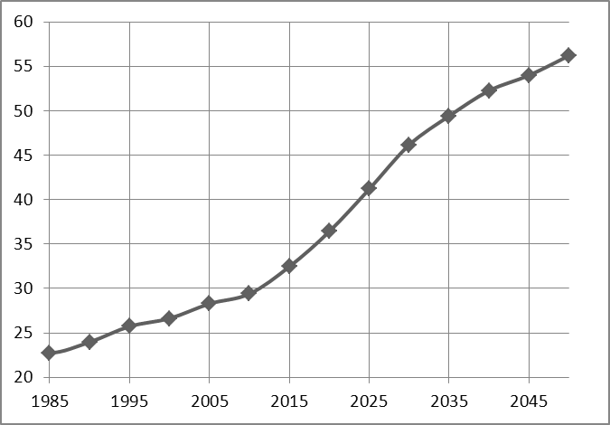
Рис. 7. Динамика численности лиц пенсионного возраста, приходящихся на 100 лиц трудоспособного возраста 1985–
2015 гг., со средним прогнозом ООН на период до 2050 г.
Источник данных: UN Population Division 2015.
Следует принять во внимание, что большинство пенсионных накоплений сосредоточены не в государственных, а в тысячах частных (негосударственных) пенсионных фондов (OECD 2014b), которые очень активны в отношении поиска наиболее безопасных и выгодных инвестиций. Суммы денег, сосредоточенных в пенсионных и других фондах, огромны – десятки триллионов долларов США (см., например: Штефан 2008; OECD 2014a; 2014b; 2015; см. также Рис. 8).
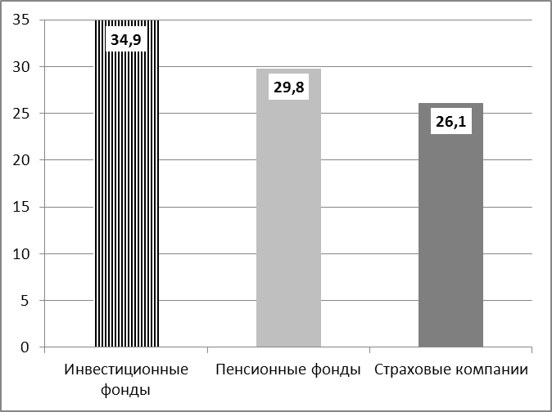
Рис. 8. Объемы капитала, аккумулированного в странах ОЭСР на 2013 г. основными типами институциональных инвесторов (в триллионах долларов США)
Источник данных: OECD 2014b: 7.
В 2012 г. сумма накоплений в пенсионных фондах стран ОЭСР составляла 77,1 % их ВВП, а уже в 2013 г. этот показатель вырос до 84,2 % (OECD 2014b: 7).
В то же время в развивающихся странах мы наблюдаем огромное количество молодых людей, которых чрезвычайно трудно обеспечить рабочими местами и образованием (см. Рис. 9).

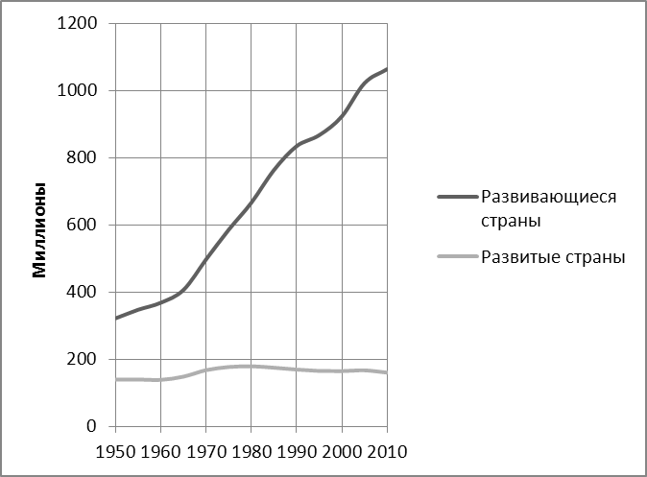
Рис. 9. Динамика численности молодежи в развитых и развивающихся странах, 1950–2010 гг.
Источник данных: UN Population Division 2015.
Эту задачу невозможно решить без активной интеграции периферийных экономик в мир-системную экономику, без диффузии капиталов и технологий из ядра Мир-Системы, в то время как подобная интеграция не может быть достигнута без развития мировой финансовой системы. В настоящее время количество пенсионеров в развивающихся странах все еще невелико, социальные обязательства по отношению к ним являются относительно низкими, и только спустя значительный период времени проблема поддержки пенсионеров станет в этих странах по-настоящему острой.
Идея, следовательно, заключается в том, чтобы пенсионные и иные социальные фонды активнее участвовали в подъеме экономики развивающихся стран, тогда при определенных договоренностях между развитыми и развивающимися странами в будущем возможно добиться ситуации, когда поднимающиеся экономики могут направлять часть средств на поддержку растущего слоя пенсионеров Запада, которые выступали бы в роли рантье (близкие идеи были недавно высказаны Дж. Стиглицем [Stiglitz 2015]).
В этом случае не требуется прямой эмиграции миллионов молодых людей из третьего мира в первый, однако могла бы возникнуть определенная солидарность между разными поколениями в глобальном мире. Разумеется, подобная система подразумевает значительные шаги в плане обеспечения безопасности и надежности вложений, но она же была бы гарантом совпадения интересов разных стран.
Таким образом:
- участие пенсионных и страховых фондов в финансовых операциях приводит к глобализации в социальной сфере;
- страны, бедные капиталом, но с большими когортами молодого населения все больше участвуют в очень важном (хотя и не совсем очевидном) процессе поддержки пожилого населения Запада через энергичное объединение финансовых потоков в мире, их стандартизацию, увеличение глобальной финансовой мобильности и анонимности;
- современные финансовые активы и потоки стали глобальными и международными, огромные средства циркулируют внутри этой системы (хотя, конечно, не все его участники извлекают равные прибыли);
- в то же время важно понимать, что значительный процент циркулирующих сумм – это деньги социальных (в особенности пенсионных) фондов и их потеря может привести к бедствиям с такими последствиями, которые очень трудно прогнозировать;
- более безопасное управление глобальным капиталом имеет (в дополнение к своим очевидным экономическим и социальным сторонам) такой аспект, как безопасность будущего пенсионеров и тех, кто нуждается в социальной защите;
- следовательно, вопрос об институциональной поддержке финансовой глобализации становится все более актуальным.
Отметим несколько очень важных моментов, которые проясняют возможности и сложности предложенной схемы, а также наметим несколько наиболее важных институциональных решений, которые могли бы способствовать тому, чтобы данная схема могла стать реально работающей.
Первое. Роль пенсионных денег в финансовой системе и зависимость этих фондов от ее благополучия и нормального функционирования. Деньги пенсионных фондов в настоящий момент являются одной из важнейших системных составляющих национальных и мировой финансовых систем. Реально это означает, что именно пенсионные фонды являются одними из главных трейдеров, покупающих облигации государственных займов, а также активно участвующих в приобретении акций и других бумаг на фондовых рынках. При этом консервативная инвестиционная политика пенсионных фондов, в целом вполне обоснованная, в то же время делает как их, так и многие подсистемы финансовой системы очень зависимыми от манипуляций ЦБ, рейтинговых агентств и других акторов. В частности,
в последние годы в связи с дефляционными тенденциями и низкими ставками по государственным долговым бумагам доходы пенсионных фондов значительно снизились (так как государство выплачивает низкие проценты по наиболее надежным для пенсионных фондов государственным долговым облигациям).

Второе. Усиление кризисных явлений в финансовой системе способно коренным образом подорвать благополучие пенсионных фондов. Последние радикально вложились в акции; следовательно, стоимость их активов в большей степени зависит от цены акций. С одной стороны, это усиливает желание регулирующих властей и биржевых игроков манипулировать этой стоимостью и ее искусственным завышением (одним из приемов служит, в частности, так называемый обратный выкуп собственных акций фирмами), а с другой – в случае кризиса проседание активов может быть очень серьезным. Например, если в 2007 г. стоимость активов пенсионных фондов в США составляла 78,0 % ВВП США, то в период кризиса в 2008 г. она упала до 59,6 % ВВП. Ситуация вернулась к докризисной только в 2013 г. (OECD 2015: Funded Pensions Indicators: Occupational pension funds’ assets as a % of GDP). То есть пенсионные накопления полностью стали заложниками экономической ситуации. Следовательно, нужны механизмы сохранения накоплений, в том числе и возможность опираться на мировую финансовую систему.

Третье. Как мы уже говорили, в современных условиях залог сохранения стоимости накоплений – в скорости их обращения. Однако финансы не живут сами по себе, не могут отрываться от производственной базы надолго, а должны опираться на реальное производство (усиливающийся отрыв финансовой системы от производства – одна из главных проблем современной жизни, чему немало способствует и доктрина монетаризма). Отсюда необходимость выхода финансов (и пенсионных денег) за пределы национальной сцены. Тем более что сегодня промышленность все активнее переводится в развивающиеся страны. Поэтому неудивительно, что многие пенсионные фонды вкладываются в развивающиеся рынки, чтобы поднять свою доходность (OECD 2014a: 15). Лишь немногие фонды не инвестируют в зарубежные активы, а некоторые, напротив, вкладывают основную часть своих капиталов за рубеж (Там же). Но, разумеется, инвестиции за рубеж не означают вложений именно в развивающиеся страны. Тем не менее часть средств вкладывается и туда, а значит, в определенной мере предложенная нами схема уже работает. Но здесь возникает несколько серьезных проблем. Во-первых, это чаще всего деньги короткие и, по сути, спекулятивные, в основном здесь недолгосрочные инвестиции, которые могут служить реальным источником экономического развития и доходов. Во-вторых, из-за волатильности развивающихся рынков (не в последнюю очередь связанной с политикой ФРС и ЕЦБ) и вполне оправданной консервативности пенсионных фондов их деньги едва ли не первыми уходят с развивающихся рынков, усиливая данную волатильность. В-третьих, конечно, на развивающихся рынках еще меньше гарантий, чем на развитых, а потому осторожность фондов вполне оправдана.

Четвертое. Для того чтобы предложенная нами схема заработала, необходимы договоренности на самом высоком уровне. Здесь могли бы использоваться различные формы. Например, вложение денег пенсионными фондами в авуары таких крупнейших международных финансовых институтов, как МВФ, МБ, АБРР и др. Эти вложения были бы без права голоса, но в данных институтах сохранность денег была бы намного выше, а специальные обязательства могли бы гарантировать направление этих средств на повышение уровня образования и квалификации молодежи развивающихся стран.

Вполне рационально было бы развивать мировые организации в на-правлении сотрудничества пенсионных и иных фондов, создания общих страховых фондов, с помощью которых можно было бы помогать в случае кризиса тем или иным странам. Вероятным было бы создание своего рода Международного пенсионного фонда, который как раз и реализовывал бы трансферы средств, для того чтобы средства более «старого» населения одних стран помогали бы поднимать экономику стран с «молодым» населением и создавать накопления на будущее для стран-доноров. В принципе вполне возможны были бы особые договоренности между странами с определенными гарантиями для сохранности средств. Словом, вариантов может быть немало. Но основная проблема состоит в том, что, несмотря на быстро нарастающий процесс старения населения, слабо озвучиваются варианты ее глобального решения.
Русский философ Александр Зиновьев, высланный в Германию в 1970-х гг., довольно точно описывал западный социум как общество денежного тоталитаризма (Зиновьев 2003), в котором механизм, осуществляющий и охраняющий этот тоталитаризм, достиг огромных размеров и стал одной из важнейших опор общества. Данный механизм сложился еще в период золотого стандарта, а после его отмены размах финансового хозяйства и его тоталитарность выросли неизмеримо, охватив весь мир. Фактически возник новый огромный сектор финансовых услуг, в некоторых странах производящий более 25 и даже 30 % ВВП. Но роль этого сектора будет расти практически во всех странах, захватывая и их важнейшие социальные функции. Отсюда исключительная важность надежности этой системы и возможности контроля над ней.
К уже указанным проблемам мировой финансовой системы надо отнести и то, что сегодня развитые страны в целом получают больше выгод от этой системы, постоянно используют ее для решения своих национальных проблем (воздействуя при этом на весь мир), а также готовы использовать ее в качестве орудия влияния на экономику других стран.
Тем не менее не будет преувеличением сказать, что глобальный кризис особенно ярко показал необходимость серьезных изменений в регулировании внешнеэкономической деятельности и движении мировых финансовых потоков. Эти изменения включают в себя необходимость роста скоординированности действий со стороны правительств, разработки единого международного законодательства, регулирующего глобальную финансовую деятельность.
Наконец, важнейшие гарантии будущих пенсионеров Запада состоят в том, чтобы экономика мира развивалась, превращаясь в единый организм; чтобы финансовая система мира была прочной, но не использовалась для закабаления развивающихся стран, как источник обрушения экономик третьего мира, как орудие для санкций и подавления неудобных для Запада обществ и режимов. В финансовой системе мира должны произойти изменения, которые учитывали бы интересы растущих экономик и тем самым позволяли бы развивающимся странам более активно использовать накопленные Западом средства социальных фондов, но не позволяли бы отдельным правительствам экспроприировать вложенные средства.
Мир нуждается в новой системе финансово-экономического регулирования в глобальном масштабе.

Библиография
Акаев А. А. 2010. Современный финансово-экономический кризис в свете теории инновационно-технологического развития экономики и управления инновационным процессом. Системный мониторинг: Глобальное и региональное развитие / Ред. Д. А. Халтурина, А. В. Коротаев, с. 230–258. М.: ЛИБРОКОМ/ URSS.
Акаев А. А. 2011. Математические основы инновационно-циклической теории экономического развития Кондратьева – Шумпетера. Вестник института экономики РАН 2: 39–60.
Акаев А. А. 2012. Математические основы инновационно-циклической теории экономического развития Шумпетера – Кондратьева. Кондратьевские волны: аспекты и перспективы / Ред. А. А. Акаев, Р. С. Гринберг, Л. Е. Гринин,
А. В. Коротаев, С. Ю. Малков, с. 110–135. Волгоград: Учитель.
Архангельский В. Н., Божевольнов Ю. В., Голдстоун Д., Зверева Н. В., Зинькина Ю. В., Коротаев А. В., Малков А. С., Рыбальченко С. И., Рязанцев С. В., Стек Ф., Халтурина Д. А., Шульгин С. Г., Юрьев Е. Л. 2014. Через 10 лет будет поздно. Демографическая политика Российской Федерации: вызовы и сценарии. М.: Институт научно-общественной экспертизы; РАНХиГС при Президенте РФ; Рабочая группа «Семейная политика и детство» Экспертного совета при Правительстве РФ.
Гринин А. Л., Гринин Л. Е. 2013. Кибернетическая революция и грядущие технологические трансформации (развитие ведущих технологий в свете теории производственных революций). Эволюция Земли, жизни, общества, разума / Ред. Л. Е. Гринин, А. В. Коротаев, А. В. Марков, с. 167–239. Волгоград: Учитель.
Гринин А. Л., Гринин Л. Е. 2015. Кибернетическая революция и исторический процесс (технологии будущего в свете теории производственных революций). Философия и общество 1: 17–47.
Гринин Л. Е. 2006. Производительные силы и исторический процесс. 3-е изд. М.: КомКнига.
Гринин Л. Е. 2009. Государство и исторический процесс: Политический срез исторического процесса. 2-е изд., испр. и доп. М.: ЛИБРОКОМ.
Гринин Л. Е. 2012. Кондратьевские волны, технологические уклады и теория производственных революций. Кондратьевские волны: аспекты и перспективы / Отв. ред. А. А. Акаев, Р. С. Гринберг, Л. Е. Гринин, А. В. Коротаев,
С. Ю. Малков, с. 222–262. Волгоград: Учитель.
Гринин Л. Е. 2013а. Глобализация тасует карты (Куда сдвигается глобальный экономико-политический баланс мира). Век глобализации 2: 63–78.
Гринин Л. Е. 2013б. «Дракон» и «тигр»: модели развития и перспективы. Историческая психология и социология истории 1: 111–133.
Гринин Л. Е. 2013в. Модели развития Китая и Индии. Государственная служба 2: 87–90.
Гринин Л. Е. 2013г. Динамика кондратьевских волн в свете теории производственных революций. Кондратьевские волны: палитра взглядов / Отв. ред. Л. Е. Гринин, А. В. Коротаев, С. Ю. Малков, с. 31–83. Волгоград: Учитель.
Гринин Л. Е. 2014. Индия и Китай: модели развития и перспективы в мире. Комплексный системный анализ, математическое моделирование и прогнозирование развития стран БРИКС: Предварительные результаты / Отв. ред.
А. А. Акаев, А. В. Коротаев, С. Ю. Малков, с. 246–276. М.: КРАСАНД.
Гринин Л. Е. 2015. Новый мировой порядок и эпоха глобализации. Ст. 1. Американская гегемония: апогей и ослабление. Что дальше? Век глобализации 2:
3–17.
Гринин Л. Е., Гринин А. Л. 2015а. Кибернетическая революция и шестой технологический уклад. Кондратьевские волны: наследие и современность / Отв. ред. Л. Е. Гринин, А. В. Коротаев, В. М. Бондаренко, с. 51–74. Волгоград: Учитель.
Гринин Л. Е., Гринин А. Л. 2015б. От рубил до нанороботов. Мир на пути к эпохе самоуправляемых систем (история технологий и описание их будущего). М.: Моск. ред. изд-ва «Учитель».
Гринин Л. Е., Коротаев А. В. 2014. Инфляционные и дефляционные тренды мировой экономики, или распространение «японской болезни». История и математика: аспекты демографических и социально-экономических процессов: ежегодник / Отв. ред. Л. Е. Гринин, А. В. Коротаев, с. 229–253. Волгоград: Учитель.
Гринин Л. Е., Коротаев А. В. 2015а. Дефляция как болезнь современных развитых стран. Анализ и моделирование мировой и страновой динамики:
методология и базовые модели / Отв. ред. В. А. Садовничий, А. А. Акаев, С. Ю. Малков, Л. Е. Гринин, с. 241–270. М.: Моск. ред. изд-ва «Учитель».
Гринин Л. Е., Коротаев А. В. 2015б. Глобальное старение населения, шестой технологический уклад и мировая финансовая система. История и Математика: Футурологические и методологические аспекты / Отв. ред. Л. Е. Гринин, А. В. Коротаев, с. 31–56. Волгоград: Учитель.
Зиновьев А. А. 2003. Глобальный человейник. М.: Эксмо.
Капелюшников Р. И. 2012. Сколько стоит человеческий капитал России? М.: НИУ ВШЭ.
Коротаев А. В., Божевольнов Ю. В. 2010. Некоторые общие тенденции экономического развития Мир-Системы. Прогноз и моделирование кризисов и мировой динамики / Отв. ред. А. А. Акаев, А. В. Коротаев, Г. Г. Малинецкий, с. 161–172. М.: ЛКИ/URSS.
Коротаев А. В., Божевольнов Ю. В. 2012. Сценарии демографического будущего России. Моделирование и прогнозирование глобального, регионального и национального развития / Отв. ред. А. А. Акаев, А. В. Коротаев, Г. Г. Малинецкий, С. Ю. Малков, с. 436–461. М.: ЛИБРОКОМ/URSS.
Коротаев А. В., Малков А. С., Божевольнов Ю. В., Халтурина Д. А. 2010. К системному анализу глобальной динамики: взаимодействие центра и периферии Мир-Системы. Глобалистика как область научных исследований и сфера преподавания / Отв. ред. И. И. Абылгазиев, И. В. Ильин, Т. Л. Шестова, с. 228–242. М.: МАКС Пресс.
Коротаев А. В., Зинькина Ю. В., Халтурина Д. А., Зыков В. А., Шульгин С. Г., Фоломеева Д. А. 2015. Перспективы демографической динамики России. Анализ и моделирование мировой и страновой динамики: методология и базовые модели / Ред. В. А. Садовничий, А. А. Акаев, С. Ю. Малков, Л. Е. Гринин,
с. 192–240. М.: Моск. ред. изд-ва «Учитель».
Коротаев А. В., Халтурина Д. А. 2009. Современные тенденции мирового развития. М.: ЛИБРОКОМ/URSS.
Коротаев А. В., Халтурина Д. А., Божевольнов Ю. В. 2011. Математическое моделирование и прогнозирование демографического будущего России: пять сценариев. Сценарий и перспектива развития России / Ред. В. А. Садовничий, А. А. Акаев, А. В. Коротаев, Г. Г. Малинецкий, с. 196–219. М.: Ленанд/URSS.
Коротаев А. В., Халтурина Д. А., Малков А. С., Божевольнов Ю. В., Кобзева С. В., Зинькина Ю. В. 2010. Законы истории. Математическое моделирование и прогнозирование мирового и регионального развития. 3-е изд., испр. и доп. М.: ЛКИ/URSS.
Малков А. С., Божевольнов Ю. В., Халтурина Д. А., Коротаев А. В. 2010. К системному анализу мировой динамики: взаимодействие центра и периферии Мир-Системы. Прогноз и моделирование кризисов и мировой динамики / Ред. А. А. Акаев, А. В. Коротаев, Г. Г. Малинецкий, с. 234–248. М.: ЛКИ/ URSS.
Малков А. С., Коротаев А. В., Божевольнов Ю. В. 2010. Математическое моделирование взаимодействия центра и периферии Мир-Системы. Прогноз и моделирование кризисов и мировой динамики / Отв. ред. А. А. Акаев, А. В. Коротаев, Г. Г. Малинецкий, с. 277–286. М.: ЛКИ/URSS.
Прайд В., Коротаев А. (Ред.) 2008. Новые технологии и продолжение эволюции человека? М.: ЛКИ/URSS.
Халтурина Д. А., Коротаев А. В. 2010. Системный мониторинг глобального и регионального развития. Системный мониторинг. Глобальное и региональное развитие / Ред. Д. А. Халтурина, А. В. Коротаев, с. 11–188. М.: ЛИБРОКОМ/ URSS.
Штефан Е. 2008. Пенсионные фонды США потеряли два триллиона долларов. Новый регион 2, 8 октября. URL: http://www.nr2.ru/economy/199830.html.
Alemayehu B., Warner K. E. 2004. The Lifetime Distribution of Health Care Costs. Health Serv. Res. 39(3) June: 627–642.
Dator J. 2006. Alternative Futures for K-Waves. Kondratieff Waves, Warfare and World Security / Ed. by T. C. Devezas, pр. 311–317. Amsterdam: IOS Press.
Fuchs V. 1998. Provide, Provide: The Economics of Aging. NBER working paper no. 6642. Cambridge, MA: National Bureau of Economic Research.
Grinin A. L., Grinin L. E. 2015a. The Cybernetic Revolution and Historical Process. Social Evolution & History 14(1): 125–184.
Grinin A. L., Grinin L. E. 2015b. Cybernetic Revolution and Forthcoming Techno-logical Transformations (The Development of the Leading Technologies in the Light of the Theory of Production Revolutions). Evolution: from Big Bang to Nanorobots / Ed. by L. E. Grinin, A. V. Korotayev, pp. 256–335. Volgograd: Uchitel.
Grinin L. E., Korotayev A. V. 2010. Will the Global Crisis Lead to Global Transformations. 1. The Global Financial System: Pros and Cons. Journal of Globalization Studies 1(1): 70–89.
Grinin L. E., Korotayev A. V. 2014a. Globalization and the Shifting of Global Economic-Political Balance. The Dialectics of Modernity – Recognizing Globalization. Studies on the Theoretical Perspectives of Globalization / Ed. by Е. Kiss, A. Kiadó, pp. 184–207. Budapest: Publisher house Arostotelész.
Grinin L. E., Korotayev A. V. 2014b. Globalization Shuffles Cards of the World Pack: In Which Direction is the Global Economic-Political Balance Shifting? World Futures 70(8): 515–545.
Grinin L., Korotayev A. 2015a. Great Divergence and Great Convergence. A Global Perspective. N. Y.: Springer.
Grinin L., Korotayev A. 2015b. Global Population Ageing, the Sixth Kondratieff Wave, and the Global Financial System. History & Mathematics: Political Demography & Global Ageing / Ed. by J. Goldstone, L. E. Grinin, A. V. Korotayev, pp. 81– 106. Volgograd: Uchitel.
Jotterand, F. 2008. Emerging Conceptual, Ethical and Policy Issues in Bionanotechnology. Vol. 101. N. p.: Springer Science & Business Media.
Korotayev A., de Munck V. 2013. Advances in Development Reverse Inequality Trends. Journal of Globalization Studies 4(1): 105–124.
Korotayev A., de Munck V. 2014. Advances in Development Reverse Global Inequality Trends. Globalistics and Globalization Studies 3: 164–183.
Korotayev A., Goldstone J., Zinkina J. 2015. Phases of Global Demographic Transition Correlate with Phases of the Great Divergence and Great Convergence. Technological Forecasting and Social Change 95(2015): 163–169.
Korotayev A., Zinkina J. 2014. On the Structure of the Present-day Convergence. Campus-Wide Information Systems 31(2): 41–57.
Korotayev A., Zinkina J., Bogevolnov J., Malkov A. 2011a. Global Unconditional Convergence among Larger Economies after 1998? Journal of Globalization Studies 2(2): 25–62.
Korotayev A., Zinkina J., Bogevolnov J., Malkov A. 2011b. Unconditional Convergence among Larger Economies. Great Powers, World Order and International Society: History and Future / Ed. by Debin Liu, pр. 70–107. Changchun: The Institute of International Studies; Jilin University.
Korotayev A., Zinkina J., Bogevolnov J., Malkov A. 2012. Unconditional Convergence among Larger Economies after 1998? Globalistics and Globalization Studies 1: 246–280.
Liang J., Liu X., Tu E., Whitelaw N. 1996. Probabilities and Lifetime Durations of Short-Stay Hospital and Nursing Home Use in the United States, 1985. Medical Care 34(10): 1018–1036.
Lynch Z. 2004. Neurotechnology and Society 2010–2060. Annals of the New York Academy of Sciences 1031: 229–233.
Nefiodow L. 1996. Der sechste Kondratieff. Wege zur Produktivität und Vollbeschäftigung im Zeitalter der Information [The Sixth Kondratieff. Ways to Productivity and Full Employment in the Information Age]. 1. Auflage/Edition. Sankt Au-gustin.
Nefiodow L., Nefiodow S. 2014. The Sixth Kondratieff. The New Long Wave of the World Economy. Rhein-Sieg-Verlag: Sankt Augustin.
OECD. 2001. The Well-being of Nations: The Role of Human and Social Capital. Paris: OECD.
OECD. 2014a. Annual Survey of Large Pension Funds and Public Pension Reserve Funds. Report on pension funds’ long-term investments.
OECD. 2014b. Pension Markets in Focus. Paris: OECD.
OECD. 2015. OECD Stat. Public Pension Reserve Funds' Statistics: Asset allocation. URL: http://stats.oecd.org/index.aspx?queryid=594.
Stiglitz J. E. 2015. America in the Way. Project Syndicate 6 August. URL: http:// www.project-syndicate.org/commentary/us-international-development-finance-by-joseph-e--stiglitz-2015-08.
UN Population Division. 2015. UN Population Division Database. Retrieved on the 17th of January, 2015. URL: http://www.un.org/esa/population.
World Bank 2015. World Development Indicators Online. Washington, DC: World Bank. URL: http://data.worldbank.org/indicator/.
Zinkina J., Malkov A., Korotayev A. 2014. A Mathematical Model of Technological, Economic, Demographic and Social Interaction Between the Center and Periphery of the World System. Socio-economic and Technological Innovations: Mechanisms and Institutions / Ed. by K. Mandal, N. Asheulova, S. G. Kirdina, pр. 135–147. New Delhi: Narosa Publishing House.

 Исследование выполнено при поддержке Российского научного фонда (проект № 14-11-00634).
См.: Гринин 2013а; 2013б; 2013в; 2014; 2015; Коротаев, Халтурина 2009; Халтурина, Коротаев 2010; Коротаев, Халтурина и др. 2010; Коротаев, Божевольнов 2010; Коротаев, Малков и др. 2010; Малков, Коротаев, Божевольнов 2010; Малков, Божевольнов и др. 2010; Korotayev et al. 2011a; 2011b; 2012; Korotayev, de Munck 2013; 2014; Zinkina et al. 2014; Korotayev, Zinkina 2014; Korotayev, Goldstone, Zinkina 2015; Grinin, Korotayev 2014a; 2014b; 2015а.
More developed countries/regions по классификации ООН.
Есть также исследователи (Jotterand 2008), которые считают ведущим в будущем иной набор технологических направлений – GRAIN (Genomics, Robotics, Artificial Intelligence, Nano-technology).
Существуют исследования, в которых показано, что расходы на медицинское обслуживание пациентов 75–84 лет оказываются почти в два раза выше, чем расходы на пациентов 65–74 лет; а расходы на пациентов возрастной группы 85+ по сравнению с последней возрастают более чем в три раза (Alemayehu, Warner 2004; Fuchs 1998). Стоимость домашнего ухода и краткосрочного пребывания в больнице также во многом зависит от возрастной группы пациентов (Liang et al. 1996).
65 лет и старше.
25–64 года.
15–24 года.
Следует сказать, что они уже участвуют в этом процессе. Так, в обследованных в 2014 г. сотрудниками ОЭСР крупных частных пенсионных фондах в среднем 36,6 % всего капитала было инвестировано за границей (OECD 2014a: 15). При этом больше половины из обследованных крупных пенсионных фондов инвестировали часть своих капиталов в экономики развивающихся стран (Ibid.: 13, 31, 43).

